环境安装：
Python:Miniconda3-py37_23.1.0-1-Linux-x86_64.sh,还有下面的文件放在同一文件夹
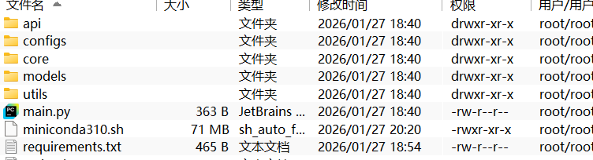

.idea和.venv目录不用上传，上传git也不用。
pip install pipreqs
pipreqs ./ --encoding=utf8 --force
扫描代码中用到的库，生成requirement.txt文件（生成的是乱码，要改，而且存在一些老版本的库，也要删除，可以直接拿给ai）
安装Miniconda3-py37_23.1.0-1-Linux-x86_64.sh：先在浏览器上下载，下载后通过finalshell传过来，然后
# 1. 赋予执行权限
chmod +x Miniconda3-py310_23.1.0-1-Linux-x86_64.sh
# 2. 启动安装程序
./Miniconda3-py310_23.1.0-1-Linux-x86_64.sh
安装过程中最后问Do you wish the installer to initialize Miniconda3 by running conda init? [yes|no] 回答yes,环境变量就配置好了。
#3.配置生效
source ~/.bashrc
激活后pip install -r requirements.txt -i https://pypi.tuna.tsinghua.edu.cn/simple ，下载依赖的库
Java:
JDK：下载安装包到/usr/local,解压。tar -zxvf jdk-23.tar.gz -C /usr/local 解压到指定位置。配置环境变量(编辑/etc/profile)：export JAVA_HOME=/usr/local/jdk-23
export PATH=$JAVA_HOME/bin:$PATH
立即生效： source /etc/profile
然后把打包好的jar包传进来，java -jar jar包

Mysql:
先删除自带的老版本mysql: rpm qa |grep mariadb #查询所有的含mariadb的文件 rpm -e -nodeps ...... #删除查找到的mariadb文件。
上传压缩包，解压到/usr/local 改名为mysql(先解压，解压后移动:mv mysql文件 /usr/local/mysql)
配置环境变量：export MYSQL_HOME=/usr/local/mysql
export PATH=$MYSQL_HOME/bin:$PATH
注册为系统服务：cp /usr/local/mysql/support-files/mysql.service/etc/init.d/mysql
chkconfig --add mysql
初始化数据库：mysqld --initialize --user=root --datadir=/usr/local/mysql/data --basedir=/usr/local/mysql(生成临时密码）
systemctl start mysql (启动mysql)

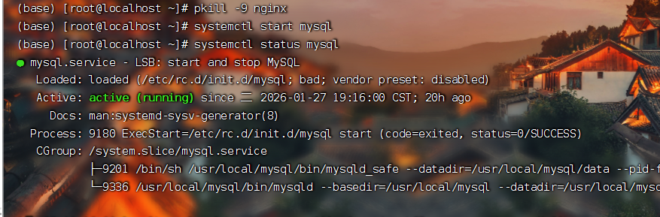
上面代表启动成功。
超级管理员登录mysql ：mysql -u root -p ，然后输入临时密码。
修改 root 密码（必须！否则无法正常使用）：ALTER USER 'root'@'localhost' IDENTIFIED BY '你的新密码';
-- 刷新权限
FLUSH PRIVILEGES;
创建远程“超级管理员”：
CREATE USER 'zhongyi_user'@'%' IDENTIFIED BY '业务用户密码';
-- 授权该用户操作数据库
GRANT ALL PRIVILEGES ON zhongyi_app.* TO 'zhongyi_user'@'%';
打开mysql防火墙：firewall-cmd --zone=public --add-port=8080/tcp --permanent
firewall-cmd --reload（立即生效）
firewall-cmd --query-port=5000/tcp（查看是否开辟某端口是否开辟防火墙）
Ngnix: 步骤 1：安装编译依赖
yum install -y make pcre pcre-devel zlib zlib-devel openssl openssl-devel
步骤 2：上传 Nginx 源码包
# 解压
tar -zxvf nginx-1.24.0.tar.gz
# 进入解压目录
cd nginx-1.24.0
步骤 3：配置编译参数
./configure --prefix=/usr/local/nginx
步骤 4：编译并安装
# 编译
make
# 安装
make install
步骤 5：进入安装目录，启动：cd /usr/local/nginx sbin/nginx
步骤6：开辟对应防火墙 ：5000
firewall-cmd --zone=public --add-port=5000/tcp --permanent

